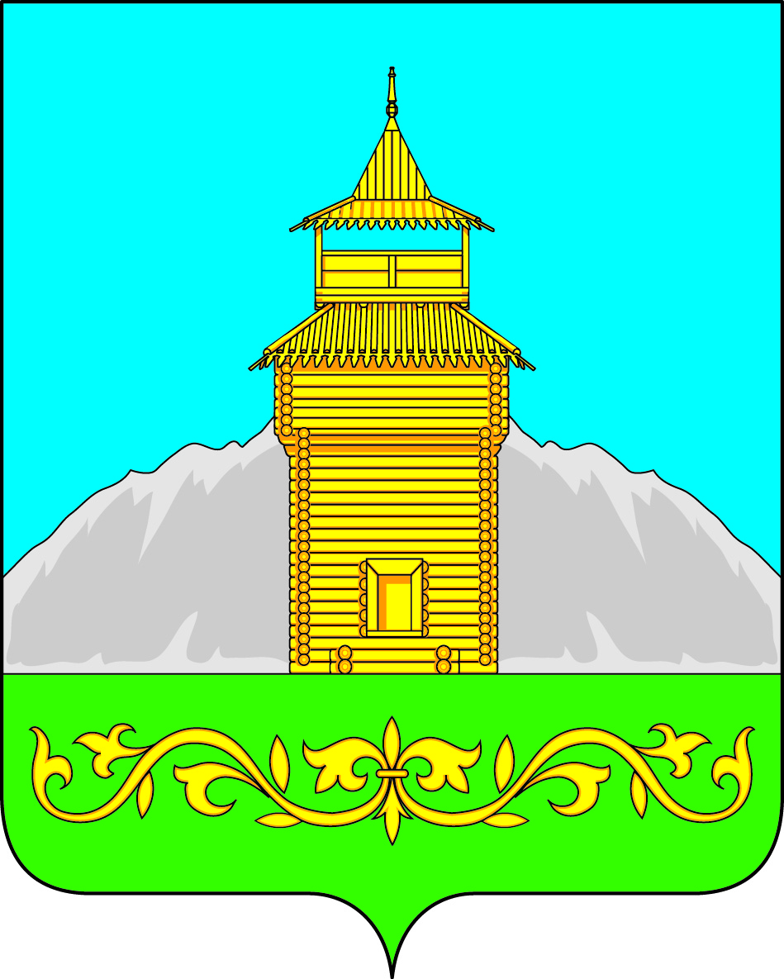

Российская Федерация
Республика Хакасия
Таштыпский район
Совет депутатов Таштыпского сельсовета

ПРОЕКТ

РЕШЕНИЕ

«21» июля 2022 г. с. Таштып №

О внесении изменений и дополнений в Устав муниципального образования Таштыпский сельсовет Таштыпского района Республики Хакасия

Руководствуясь пунктом 1 части 10 статьи 35 Федерального закона от 06.10.2003 № 131-ФЗ «Об общих принципах организации местного самоуправления в Российской Федерации» (с последующими изменениями), пунктом 1 части 1 статьи 27 Устава муниципального образования Таштыпский сельсовет Таштыпского района Республики Хакасия, Совет депутатов Таштыпского сельсовета Таштыпского района Республики Хакасия
РЕШИЛ:
1. Внести в Устав муниципального образования Таштыпский сельсовет Таштыпского района Республики Хакасия, принятый решением Совета депутатов муниципального образования Таштыпский сельсовет от 05.01.2006 № 24 (в редакции от 21.05.2008 № 13, 22.04.2009 № 70, 13.11.2009 № 100, 01.06.2010 № 143, 28.09.2011 № 25, 27.07.2012 № 37, 25.12.2012 № 69, 31.01.2014 № 2, 11.07.2014 № 34, 10.02.2015 № 7, 05.08.2015 № 30, 25.12.2015 № 29, 13.05.2016 № 15, 28.12.2016 № 50, 07.04.2017 № 11, 13.07.2017 № 25, 01.02.2018 № 3, 18.10.2018 № 52, 27.03.2019 № 78, от 20.08.2020 № 134, 27.11.2020 № 17, 24.09.2021 № 50, 04.03.2022 № 70), следующие изменения и дополнения:
1) пункт 14 части 1 статьи 9 признать утратившим силу;
2) в пункте 4 части 2 статьи 32.1 слова «премии по результатам работы» заменить словами «ежемесячное денежное поощрение»;
3) пункт 29 части 2 статьи 36 признать утратившим силу;
4) часть 5 статьи 48 дополнить абзацем следующего содержания:
«В качестве дополнительного источника официального опубликования (обнародования) устава муниципального образования и муниципальных правовых актов о внесении в него изменений также используется портал Министерства юстиции Российской Федерации «Нормативные правовые акты в Российской Федерации» (http://pravo-minjust.ru, http://право-минюст.рф, регистрация в качестве сетевого издания Эл. № ФС77-72471 от 05.03.2018).».
2. Настоящее решение подлежит опубликованию (обнародованию) после его государственной регистрации и вступает в силу после его официального опубликования (обнародования).

Глава Таштыпского сельсовета
Таштыпского района Республики Хакасия Р.Х. Салимов

